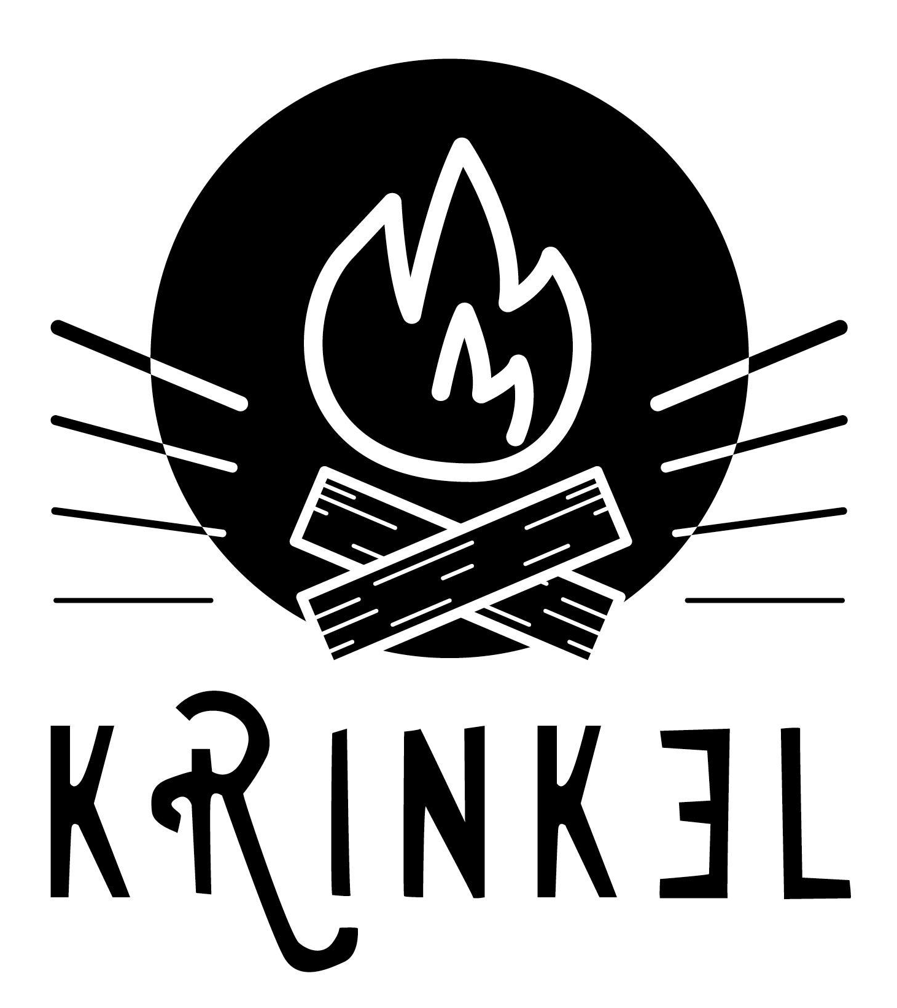 | Chirojeugd-Vlaanderen vzw
  Werkgroep Krinkel nachtspel
  8 Juli 2017

Nachtspel: Up to space

Spelpost Bruine Kroeg => Verbond West-Vlaanderen

Verkorte uitleg:
Jouw verbond bemant de spelpost ‘bruine kroeg’ tijdens het nachtspel. Dit betekent dat jullie een 15tal begeleiding voorzien die zich inleven in de verschillende personages van de boerderij. De deelnemers kunnen terecht bij jullie om ‘drank’ te verdienen. Dit hebben de deelnemers nodig om naar de ruimte te mogen vertrekken in de raket.

Deze ‘drank’ kunnen ze bij jullie verdienen door een opdracht uit te voeren (zie lijstje onderaan). Deze opdrachten kunnen ze pas komen uitvoeren van zodra jullie spelpost is ‘vrijgespeeld’. De deelnemers kunnen dit doen door voldoende jetons binnen te brengen bij één van de centrale posten.
In jullie spelpost hangen 3 lampionnen, 1 in elke kleur van de 3 grote groepen. Van zodra de lampion van een bepaalde kleur is aangestoken, is de post voor deze kleur vrijgespeeld en mogen deelnemers van de respectievelijke kleur opdrachten uitvoeren.
Als er al deelnemers aankomen voordat de post is vrijgespeeld voor hun kleur, mogen ze wel al binnen maar leidt je ze gewoon wat af in je rolletje. Je houdt ze wat aan het lijntje zonder ze opdrachten voor levensmiddelen te laten uitvoeren. Improviseer er maar op los als ze jullie komen vragen om eten, medicijnen, drank, kledij, …

Het is de bedoeling dat de deelnemers het nachtspel ontdekken. Door rond te lopen en de juiste mensen aan te spreken kunnen ze hun levensmiddelen verdienen, het is de bedoeling dat de begeleiding niet gewoon een opdracht geeft maar de deelnemers zich laten inleven in het spel, ze zijn niet met begeleiding aan het praten maar wel met personen uit de kroeg, door met hen te praten komen ze te weten wat ze moeten doen om die personen te helpen, daar worden ze dan voor beloond met levensmiddelen. Indien je als begeleider vindt dat de opdracht te lang duurt of niet goed werd uitgevoerd mag je de deelnemers ook zonder levensmiddelen terug op pad sturen.

Te verdienen levensmiddel: drank voorgesteld door halve beker water
Inkleding en algemeen materiaal:
Groot materiaal (voorzien via nachtspelploeg):
    - Toog
    - Tafels & stoelen
    - Eventueel sjotterbak
- Algemeen: 3 lampionnen in de 3 kleuren, kaarsjes en fakkels voor algemene sfeerverlichting.
- Eten: minimaal 350 bekers en 35 l (verf)water
Klein materiaal (zelf te voorzien door verbond):
- flessen, bekers/glazen, bierkaartjes, vogelepik, cafeversiering...
- ... geef je inspiratie de vrije loop ...
- Wat extra zaklampen
- verkleedkleren
Spelen en personages:
Als blijkt dat opdrachten te moeilijk of gemakkelijk zijn, mag uiteraard worden aangepast door de begeleiding. Een opdracht zou niet langer dan 5 min mogen duren.
Als je zelf ideeën hebt voor personages of spelen dan mag deze lijst uiteraard nog worden aangepast.
Inkleding begeleiding | Aantal bege-leiding | Spel en uitleg | Aantal deel-nemers tegelijk | Materiaal (voorzien door nachtspelploeg)
Cafébaas | 1 | Drinkwedstrijd – iemand van elke ploeg doet een adfundum, de snelste ploeg wint | Max 2 clans | Bekers, water
dartser | 2 | Dartsen- tot je aan 100 punten zit | Max 2 clans | 2 dartsdoelen + pijltjes
pokerclub | 3 | Pokeren – 3 rondes meespelen, inzet zijn flesdoppen (=jetons). | Max 3 clans | Speelkaarten
kaartclub | 3 | Blackjack – 21 halen om te winnen | Max 3 clans | Speelkaarten + kaars of zaklamp
tooghanger | 1 | Tooghangen– clan die het het langst kan muurzitten wint | Min 2 clans | /
duivenmelker | 1 | Duiven race – verste papieren vlieger wint | min 3 clans | Papier
barman | 1 | Uitdaging -Daag de deelnemers uit om zo veel mogelijk bierglazen(bekers) vast te nemen zonder ze in elkaar te zetten | Max 2 clans | bekers
vechtersbaas | 1 | Vechten – 2 clans vechten tegen elkaar of tegen de begeleiding, armworstelen, duimworstelen, ... | Max 2 clans | Tafel/ oppervlak om op te armworstelen
voetbalsupporter |  | Voetbalquiz – stel enkele vragen over voetbal | Max 1 clan | quizvragen
voetbalsupporter | 1 | Jongleren – jongleren met de voet tot ze aan 10 zitten | Max 2 clans | voetballen

Zwarte markt:
In elke post is er ook één begeleider die de deelnemers op het slechte pad kan brengen. Deze begeleider is duidelijk louche gekleed en benadert deelnemers die hun opdracht verloren hebben.
Deze begeleider vraagt deelnemers of ze bereid zijn om te smokkelen op de zwarte markt. Met smokkelwaar op de zwarte markt kunnen ze in een andere post terecht om te ruilen tegen eten, kledij, drank, medicijnen en ontspanning (bij de zwarte markt-handelaar daar). Deelnemers die ja zeggen krijgen een zwarte streep op hun gezicht, dit maakt hen kwetsbaar voor de douane (boemannen).
In het begin gedraag je je geheimzinnig en laat je ze op je toekomen. Naar het einde toe kan je meer actief deelnemers benaderen. Je kan naar het einde ook wat duidelijker zijn over waar ze met jouw zwarte marktproducten heen kunnen en je kan dan eventueel ook wat guller zijn (meer eten uitdelen, of andere producten die je zelf hebt binnengekregen doorwisselen).
De zwarte markt begint ook pas als de post is vrijgespeeld voor hun kleur, als dat nog niet zo is, is het de bedoeling dat je ze wat aan het lijntje houdt.
Smokkelaar (zichtbaar louche gekleed) | 1 | - Je deelt uit: sigaretten. (Je hebt van horen zeggen dat de haven en het wilde westen hiermee wel iets zouden zijn.)  - Je ontvangt zelf: drugs en kogels, en geeft hiervoor ‘drank (=halve beker water)’ in ruil. | / | Alcoholstift voor markering

Locatie: wordt nog bepaald.

